Автордың аты-жөні: Абильдаева Гульнара Спабековна
Ауданы: Ордабасы
Мекеме атауы: С Сейфуллин атындағы жалпы орта мектебі КММ
Қызметі: Мектепалды даярлық сынып педагогі
E-mail gulnarr_1971@mail.ru
Бір күндік циклогромма «Қатынас», «Шығармашылық», «Таным», «Денсаулық »
Жалпы балаларды жан-жақты дамытуға,әр саланы толық игеруге, қоршаған ортаға бейімделуіне,ой-өрісін дамытуға, бәсекеге қабілетті өз-ойы, өз-үні, пікірін жеткізе алатын жеке тұлға қалыптастыруда жасалатын жұмыстар | Уа-  қы-ты | Педагогтың балалармен қарым-қатынасы отбасы дәстүрлері туралы жеке әңгімелесу, қарым-қатынас және көтеріңкі көңіл-күй орнатуға ойындар ұйымдастыру. Жағымды жағдай орнату | Балалардың іс-әрекеті
Күн тәртібі  «Сәлеметсіңдер ме, балалар!»  Балаларды қабылдау, тексеру, ойындар, ертеңгілік жаттығу.  Таңертеңгі жаттығу  (10 мин)  Жеке гигиена және сауықтыру, бала бітімін дамыту жаттығулары  Ұйымдастырылған оқу  қызметі  (Үзіліс 10 -15 мин)  Ата-аналарға WhatsApp  желісі арқылы өтілген сабақты түсіндіру.  Сергіту сәті  Сергіту сәті.  Сергіту сәті  Серуен  Жеке баланы дамыту жұмысы  Балаларды үйіне қайтару.  Балаларды ата-аналарына табыстау  Үйлеріне шығарып салу, қайтару  Балалардың үйге қайтуы (ата-аналарға WhatsApp  желісі арқылы ақпарат, кеңес беру  Сау болыңдар!  Жолда сақ бол! | 8.50- 9.00  9.00-9.10  9.10-11.30  11.3012.10  12.10  12.40  12.4013.00  13.00 | Педагог сабақты бастамас бұрын балалардың көңіл күйін реттеп сыныптағы психологиялық ахуалды жақсартып алады.  Балаларды шаттық шеңберіне шақырады.  Кел, балалар, күлейік!  Күлкіменен түлейік!  Күлкі- көңіл ажары !  Күліп өмір сүрейік!  Сауат ашу негіздері:  Тақырыбы: М,м дыбысы мен әріпі.  Мақсаты: М,м дыбысына мысалдар келтіру арқылы сөздік қорын молайту. Буын туралы түсінігін кеңейту. Сөздік қорын, ойлау, есте сақтау қабілетін дамыту.  Үйшік әдісі:  Бұл әдісте дауысты және дауыссыз дыбыстарды үйшіктерге бөледі. Кеспе әріптерді қызыл және көк түсті үйшіктерге орналастырады.  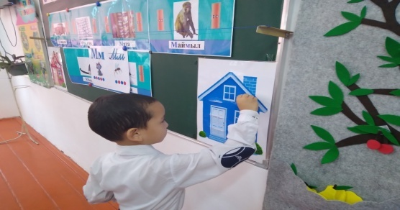  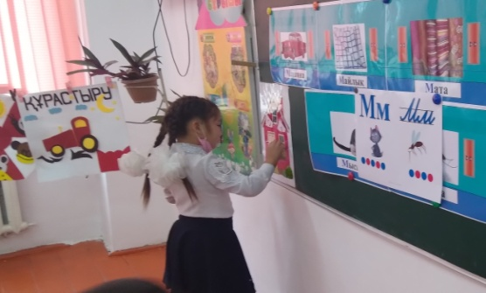    «Қонаққа барамыз».ойыны  Балалар үй иелері және қонақтар болып бөлінеді. «Үй иелері» қонақтарды «сиқырлы сөздерді» айтып қарсы алу қажет. Қонақтар сыпайы жауап қайтарады.  (4 К моделінің сыни ойлау және креативтілік дағдылары қалыптасады, саралау әдісінің нәтиже және қызығушылық мүддесі, педагогтың түрлі қажеттіліктері мен деңгейі бар балаларға қолдау көрсету стратегиясы тікелей және жалпы бақылау түрлері қолданылады.)  Күтілетін нәтиже: Балалар М дыбысы мен әріпін толық тани білді.  Меңгерді: Ойын ойнау арқылы  М әріпін меңгерді.  Кері байланыс  «Бағдаршам» әдісі  Өз алған білімдерін бағалайды.  Мүсіндеу.  Тақырыбы: «Ыдыстар»  Мақсаты: Ұлттық ыдыстарды мүсіндеу. Тақырыпты зейін қойып түсініп , мазмұнын түсіне білуге үйрету, мазмұны бойынша қойылған сұрақтарға жауап беруге ынталарын арттыру.  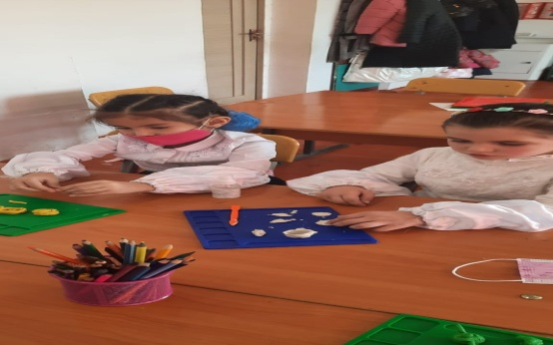  Балалар ширату, созу, уқалау әдістерін қолданады.  Ыдыстар.  Жаңа білімге байланысты видеожазба тамашалау  Алған әсерлерімен бөлісу  Жасалу жолымен танысу.  «Күн мен түн».  Мақсаты: сөйлеу тілін дамыту, қажет ұғымды іздеуде зейінді ұмтылдыра білу.  Мазмұны: педагог сөз айтады, балалар оған мағынасы қарама-қармсы сөз айтады: «Күн-түн, тәтті – ащы және т.б.».  Сарамандық жұмыс:  Ұлттык ою- өрнекпен безендірілген ыдыстар жасау  Күтілетін нәтиже:  Уқалау әдісімен ұлттық ыдыстарды мүсіндей алады.Ермексазды пайдалануды игерді.  Жаратылыстану:  Тақырыбы: «Жан-жануарлар тіршілігі»  Мақсаты: Күннің суытуына байланысты жануарладың тіршілік әрекетіндегі өзгерістерді бақылау.  Балаларды аңдарды сипаттауға, салыстыра білуге жаттықтыру.Табиғатқа деген қызығушылықтарын арттыру.  Ормандар, жап- жасыл ормандар, Орманды отаушы болмаңдар! Отан мен орман жұп, бір ұғым, Орманды, Отанды қорғаңдар!  Тәрбиеші жануарлардың қысқы тіршілігі туралы түсіндіреді. Мысалы: - Қыс мезгілінде жануарлардың тіршілігінде біраз қиындықтар туындайды. Сондықтан кейбір жануарлар қысқа азық жинайды. Мысалы: тиін ағаштың қуысын мекен етеді. Тиінге ағаштармен тез өрмелеуге аяқтары көмектеседі. Ол жаз бойы саңырауқұлақ, жаңғақтарды ағаш қуыстарына жинайды. Қыста соларды қорек етеді. 2. «Дауысынан таны» дидактикалық ойыны. Шарты: аудиотаспадан әртүрлі жануарлардың дауыстарын тыңдатып, олардың атын атату. Сонан соң сол жануардың қысқы тіршілігі туралы әңгімелеу. Педагог балалардың жауаптарын толықтырып, жаңа мәліметтер береді: -Тоқылдақ қыс бойы ағаш діңінде тығылған құрттарды тұмсығымен теріп жейді. Ол ағаш діңін аршыған кезінде құрттардың біразы жерге түседі. Қар бетіне түскен құрттармен шымшық, торғайлар қоректенеді. Орманнан тоқылдақтың «тоқ-тоқ» деген дыбысын жиі естуге болады. - Аю қысқы ұйқыға кетеді. Ол жаз бойы табанына жинаған майын жалап жатады. - Қасқыр, түлкі- жыртқыш аңдар.Олар өздерінен әлсіз жануарларды ұстап қоректенеді. - Сұр қоян қыста түсін өзгертеді. Аппақ қоян болып ағаш бұтақтарын кеміріп күнелтеді.  3. Сергіту сәті: Музыка әуенімен жануарлардың қимылын келтіріп билейді. Қоян сияқты секіреді, түлкі сияқты денелерін қимыл- қозғалысқа келтіреді. 5. «Жануарлар тіршілігі» дидактикалық ойыны. Педагог балалардың жауаптарын толықтырып тұрады.  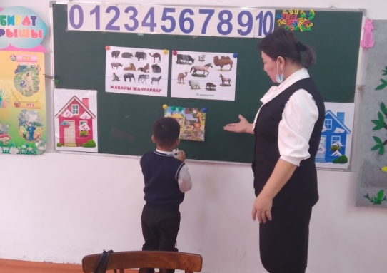  Ажырату әдіс-тәсілі: Уй жануарлары мен жабайы жануарларды ажырату.  Ойын: «Аңдарды үйшікке орналастыр  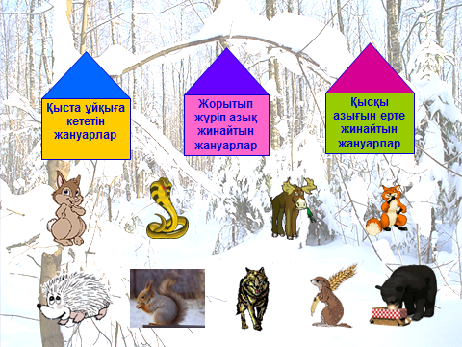  Күт.нәтиже :Жан-жануарлардың тіршілігін ұғынды.сурет бойынша әңгімеледі  Арқан тарту ойыны:  Ойын тәртібі: Ойыншылар қарама-қарсы жаққа қарап жүрелеп отырады да, арқанның байлаған ұшын мойннына салып, екі қолтықтың астынан өткізеді. Белгілі межеге қарсылсын кім бұрын тартып жеткізсе сол ұтқан болады  Денсаулық.  Тақырыбы: Тіке тұрған құрсаудан денесін тигізбей өту,биіктікке ілінген затқа қолын тигізу.  Мақсаты: тіке тұрған құрсаудан денесін тигізбей өту,қимыл қозғалыс икемділігін жетілдіру.  1.Б.қ: түзу тұру, аяқ арасы сәл ашық, қолдарында құрсау кеуде алдында, оң аяғымен алға бір аттам жасап қолын алға созу, б.қ, келу, сол аяқпен бір аттам жасап жаттығуды жалғастыру, әр аяққа 4 реттен.  2.Б.қ: түзу тұру, аяқ арасы иық деңгейінде, қолдарындағы құрсауды басынан асыра жоғарыда ұстайды, оң жаққа иілу, түзуленіп, сол жаққа иілу, б.қ, келу 4 реттен.  3.Б.қ: түзу тұру,аяқ арасы иық деңгейінде, қолдарындағы құрсауды алға созып иілу, түзулену, б,қ. Келу 6-7 рет.  4. Б.қ: түзу тұру,аяқ арасы иық деңгейінде, құрсауды алға ұстап отырып тұру 6-7 рет.  5. Б.қ: түзу тұру, аяқтар бірге, құрсау жанында құрсау ішіне қос аяқтап секіру, қайта секіріп сыртына шығу 8-10 рет.  «Қай қатар бірінші допты көтереді» аз қимылды ойын.  Балаларды мақтау, мадақтау  Қимылды ойын: «Ұшақтар» Тәрбиеші «Ұшақтар ұшты!» деген кезде балалар ұшақ болып ұшады. «Ұшақтар қона бастады!» дегенде барлық бала орындарына келіп қонады.  Ойын алаңда немесе спорт залда өтеді. Ойын 3-4 рет қайталанады.  Қорытынды бөлім: Жәй қатарда жүру, балалардан қандай ойын мен жаттығулар орындағанын сұрау, мадақтау.  Ата-аналарға балаларды себепсіз сабақтан қалдырмауын ескерту.  Балалардың тазалығына көңіл бөлу.  Балаларды ауа – райына байланысты киіндіру | Балалар алдағы өтетін оқу қызметіне дайындық жасайды.  Балалар шаттық шеңберіне жиналды.  Балалар үстел үстіндегі кеспе әріптерді рет-ретімен үйшікке орналастырады  Балалар м әріпін баспа түрінде жазып, суреттерді бояуға кіріседі.  Балалар ойын ойнайды  Сұрақтарға жауап береді.  Ермексаздан кеселар,табақтар,шәйнек жасайды.  Балалар  қимылдарды тәрбиешіге қарап, қайталайды. Берілген тапсырмаларды орындайды.  Күн мен түн ойынын ойнады  Тапсырмаларды әр бала өз алдына ерекше орындады.  Балалар тыңдайды. Түсінбегендерін сұрайды. Суретке қарап әңгіме құрастырады. Балалар жануарлардың қысқы тіршілігі туралы әңгімелейді. Тыңдайды. Түсінбегендерін сұрайды Би қимылдарын орындайды. Үлгі жауап: Аю апанында қысқы ұйқыға кетеді...  Балалар ойын ойнады  Балалар жан-жануарларды өз ұяшықтарына салады.  Балалар ойын ойнады.  Балалар қатарға тұрып, қимыл-қозғалыс жасады.

